考试费用支付
1，点击屏幕上方的‘考试费用支付’链接，进入如下界面：
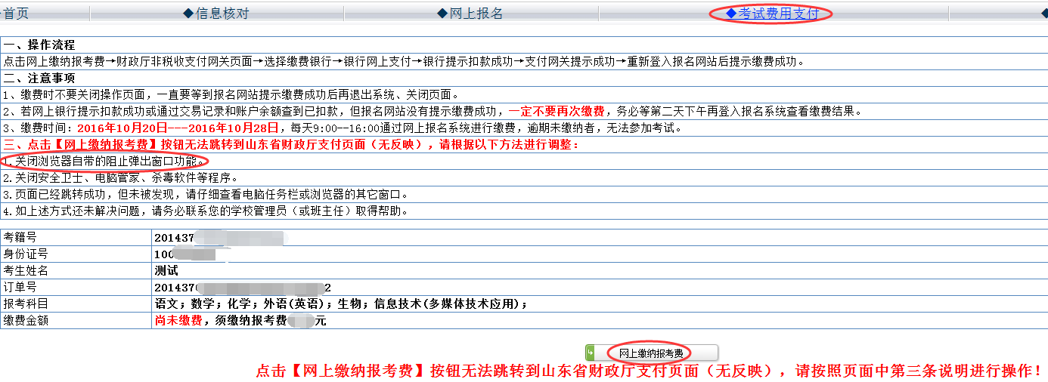
此页面中强调了网上缴费的操作流程、注意事项、考生报考信息和缴费信息等内容，仔细阅读并核对后再点击‘网上缴纳报考费’按钮，此时系统会有两次报考科目确认提示，点击任何一次‘取消’按钮，都会终止当前操作，并可以在‘网上报名’栏目中修改报考科目。如点击两遍‘确认’按钮后，系统会跳转到省财政厅支付系统，此后将不能再修改报考科目，如下图所示：
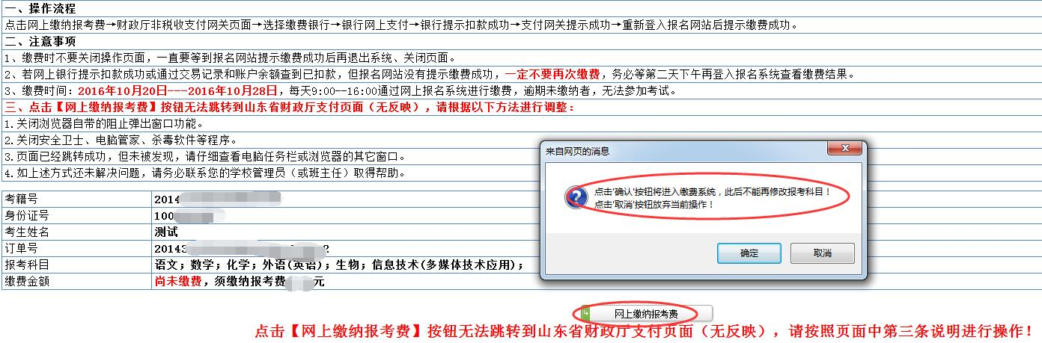
2，如点击‘网上缴纳报考费’按钮无法跳转至山东省财政厅支付页面（无反映），请按照页面中第三条说明进行操作！如何关闭浏览器弹出窗口功能，下面介绍在IE11和Edge浏览器下的操作方法，供您参考：
ie11浏览器有三种操作方法：
（1）方法一：

（2）方法二：
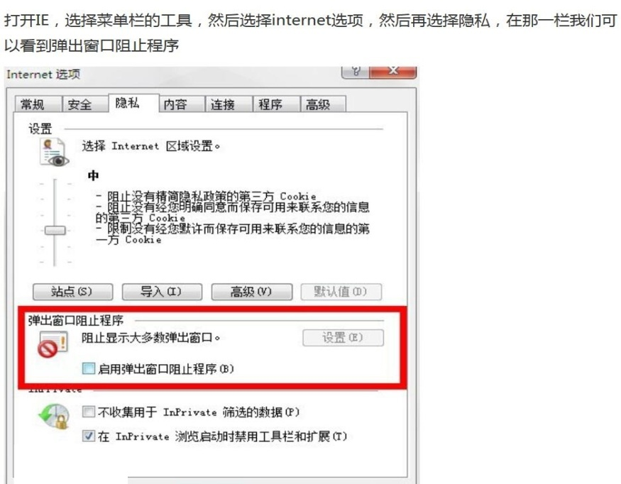
（3）方法三：如果浏览器上方没有‘设置’菜单，请点击键盘上的‘Alt’键将显示浏览器菜单。
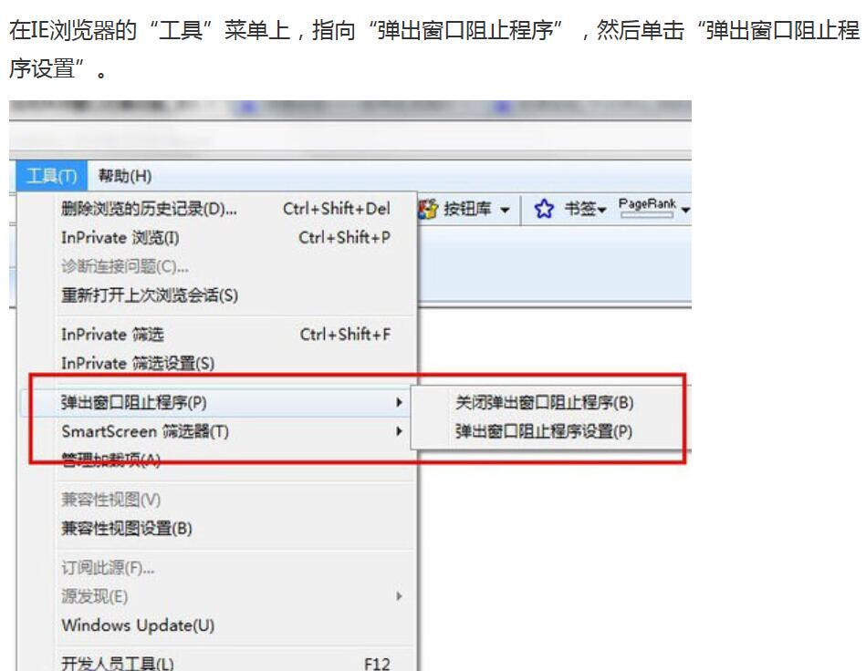
Edge浏览器操作如下:
点击截图中的红圈按钮，依次进行操作：
第一步，打开edge浏览器，点击‘三个点’按钮。
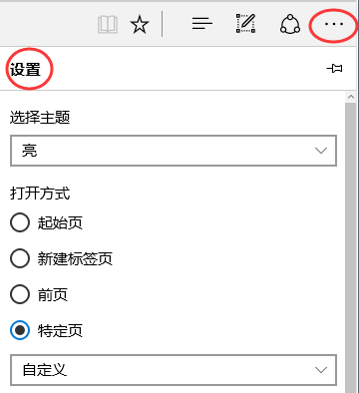
第二步：点击‘设置’按键后，再点击‘查看高级设置’。
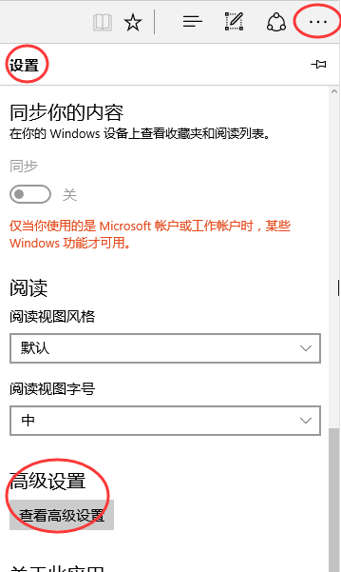
第三步：关闭‘阻止弹出窗口’功能。
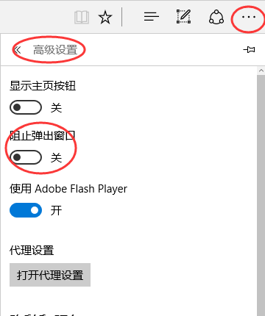
3，从学考报考系统跳转至山东省财政厅支付系统，如下图所示：
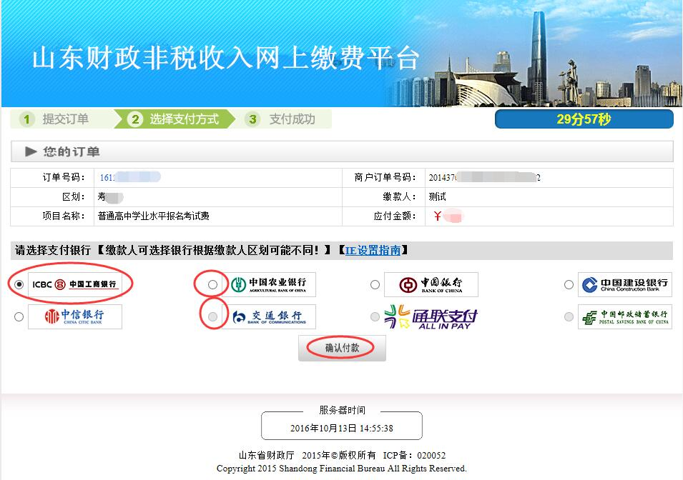
每个银行选项前面都有一个单选按钮，可以选中的按钮为可用银行，不可以选中的按钮为不可用银行，考生可以在此页面查看后再去相应银行办理借记卡。
4，选择银行，点击“确认付款”，然后从“山东省财政厅支付系统”跳转至“银行缴费系统”。如下图所示：
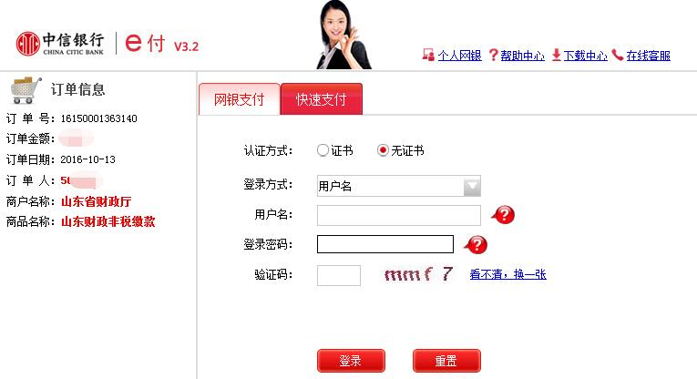
此页面为银行系统缴费页面，请按银行的提示进行信息的输入。如有疑问，请致电银行客服。
5，银行缴费成功后，请关闭浏览器重新登入学考报考系统，然后点击“考试费用支付”链接进行查看。
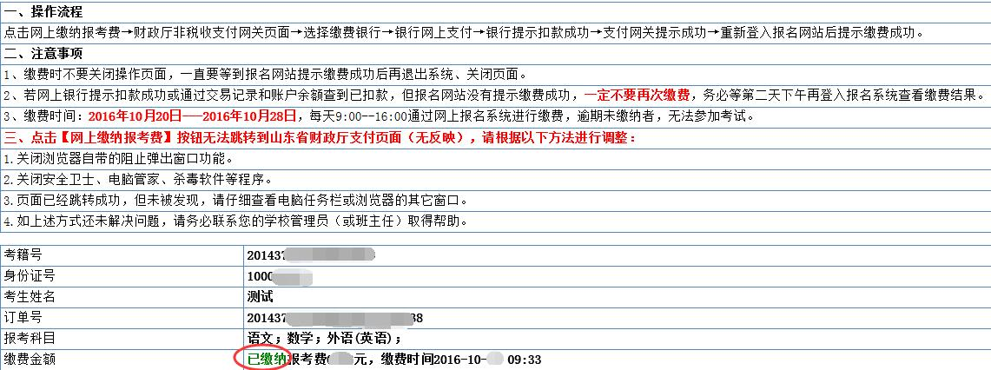
6，若网上银行提示扣款成功或通过交易记录和账户余额查到已扣款，
但学考报考网站没有提示缴费成功，一定不要再次缴费，务必等第二
天下午再登入报名系统查看缴费结果。
考生在登入系统报名缴费过程中如果遇到困难，请仔细阅读以上操作
说明并咨询你的学校管理员、班主任或操作成功的同学获得帮助，也
可拔打报名咨询电话：0531-82598745。

